Рассмотрено на заседании МО учителей начальных классов  протокол от 02.11.2022 г. №2 | Утверждено приказом директора ГБОУ СОШ №2 «ОЦ» с. Большая Глушица  от 10.11.2022 г. №591

Демонстрационный вариант комплексной работы промежуточной аттестации учащихся 3-го класса ГБОУ СОШ №2 «ОЦ» с. Большая Глушица

Картошечка
Ах, картошка, картошка! Что за чудо! Сколько вкусных и
полезных кушаний можно приготовить из картофеля: супы, салаты,
оладьи, пироги. Любим его вареным и жареным, запеченным
и тушёным. И что интересно, картофель, как и хлеб, не приедается.
Из картофеля вырабатывают спирт, а из спирта получают каучук,
парфюмерные изделия и медикаменты. Картофельная мука идет в
пищу – кисели, оладьи, соусы, торты. Ею же крахмалят бельё. Из
неё же варят клей. Но таким важным и полезным продуктом
картофель стал не так давно. Родина картофеля – южноамериканские
горы Анды. В Европу, вместе с золотом и серебром, клубни
картофеля привезли испанские завоеватели в 16 веке.
Спустя столетие картофель всё ещё был редкостью и считался
деликатесом. В начале 18 века Пётр I прислал из Голландии
мешок картофеля и велел посадить в разных областях Российской
империи. Крестьяне встретили этого пришельца в штыки, назвав
черным яблоком». Сажать новый овощ заставляли насильно с
«помощью солдат. Из-за этого на Руси вспыхивали «картофельные
бунты». Во второй половине 18 века картошку уже выращивали в
Восточной Сибири и даже на полуострове Камчатке. Однако
времена меняются. Сегодня картофель в России – самая
распространенная культура после зерновых. Его вполне
заслуженно называют «вторым хлебом».
Чтение
Задание 1. Начни читать текст. По сигналу учителя поставь палочку после того слова, до которого дочитал. Прочитай текст до конца.
Задание 2. Придумай заголовок. Запиши его на строчке перед текстом.

Задание 3. Определи количество частей в тексте. Начало каждой части отметь знаком Z («красная строка»)

Задание 4. Дай название частям и составь план текста. Запиши.
План

Задание 5. Подумай, к какому типу относится рассказ:
- описание;
- повествование;
- оценивание;
- рассуждение.
Обведи цифру правильного, по твоему мнению, ответа.
Задание 6. Укажи близкое по значению сочетание слов к слову «деликатес»:
- повседневное блюдо;
- изысканное блюдо;
- вкусное блюдо.
Подчеркни правильный ответ.
Задание 7. Как ты понимаешь выражение «встретить в штыки»?
Ответ. __________________________
__________________________
__________________________
__________________________

Окружающий мир
Задание 1. Проследи по карте, как распространялся картофель. Поставь на карте цифру 1 там, откуда он родом, а следующие цифры расставь так, чтобы они показывали путь картофеля. Последняя – полуостров Камчатка.
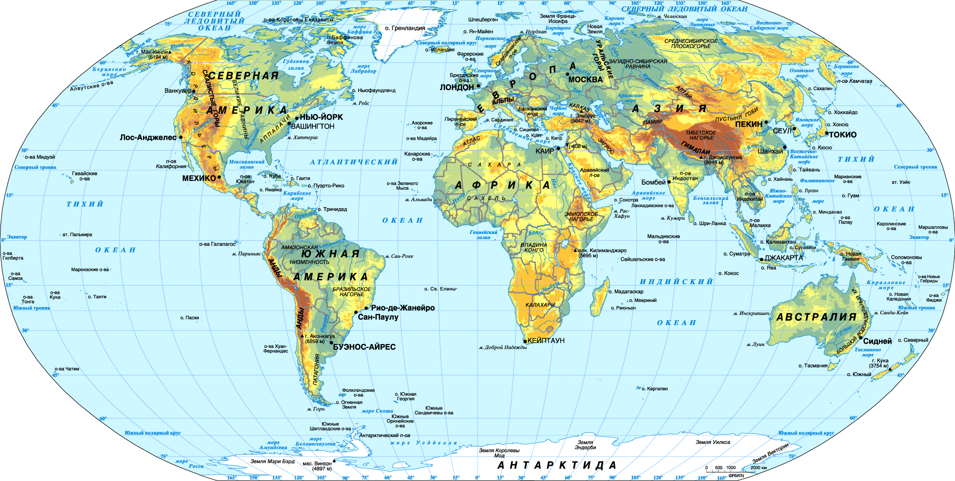
Задание 2. Напиши название картофельной муки.
Ответ. __________________________
Задание 3. Представь себе муку из картофеля. Как ты думаешь, какими свойствами она обладает? Обведи в кружок букву нужного ответа на следующие вопросы:
1.Какого цвета картофельная мука?
- белого
- зелёного
- желтого
- серого
2. Прозрачная ли она?
- да
- нет
3. Растворяется, как сахар, в воде?
- да
- нет
4. В каком состоянии находиться?
- в жидком
- твёрдом
- сыпучем
- газообразном
Русский язык
Задание 1. Прочитай слова, записанные в первом столбике.
Подчеркни известные тебе орфограммы в этих словах.
Во второй столбик запиши название орфограммы, подчеркнутой тобой.
Слова | Название орфограммы
чудо
хлеб
овощ
интересно
времена

Задание 2.
1. Разбери по составу слово
посадить
2. Подбери к нему однокоренные слова, распределив их по частям речи в таблицу.
Существительное | Прилагательное | Глагол
3. Докажи, что это родственные слова.
Задание 3.
Для того, чтобы выполнить это задание, внимательно перечитай отрывок текста от слов «картофельная мука…» до слов «картофельные бунты».
Выбери из данного отрывка все имена существительные, которые пишутся с «ь» в именительном падеже единственного числа.
Запиши их в таблицу, пользуясь правилами написания мягкого знака
Ь  показатель мягкости | Ь  разделительный | Ь  показатель формы слова

Математика
Задание 1. Двое очистили 400 штук картофеля. Один очищал 3 штуки в минуту, другой – 2 штуки в минуту. Второй работал на 25 минут больше первого.
Сколько времени работал каждый?
Ответ: ________________________________________
________________________________________________

Задание 2. Энергетическая ценность 100 граммов репы 27 ккал, брюквы – около 50 ккал, а картофеля – 80 ккал.
Рассмотри рисунок. Круг разделён на части.
Закрась синим цветом ту часть круга, которая показывает энергетическую ценность репы, красным цветом – брюквы и зелёным – картофеля.

Задание 3. Не случайно картофель называют «второй хлеб». В нём и а хлебе содержится белок, крахмал. Они обладают пищевой ценностью. В таблице указано количество этих веществ, но не везде.
Заполни пустые «окошки».
 | Картофель | Хлеб | Во сколько раз?
Пищевая ценность | 80 | 240
Белок | 2 |  | 4 раза
Крахмал |  | 48 | 3 раза

Кодификатор
(планируемые результаты освоения метапредметных результатов)
Цель комплексной работы: промежуточная аттестация по оценке достижения планируемых результатов у обучающихся 3 класса по междисциплинарной программе «Чтение. Работа с текстом».

Распределение заданий по разделам программы

№ п/п | Раздел программы | Количество заданий
1. | Работа с текстом: поиск информации и понимание прочитанного | 4
2. | Работа с текстом: преобразование и интерпретация информации | 4
3. | Работа с текстом: оценка информации | 4
 | Всего | 12

Предложенные учебно-практические и учебно-познавательные задания сформулированы таким образом, чтобы учащиеся могли продемонстрировать способность выполнять задания по разным инструкциям: установление соответствия– 1 задание, с выбором правильного ответа из предложенных вариантов – 4 задания, с записью краткого ответа – 4 задания, с записью развёрнутого ответа – 1 задание, множественный выбор – 1 задание, установление последовательности – 1 задание. Отличают задачные формулировки инструкции, в которых учащимся предлагается отметить верные ответы разными условными знаками. Способность учащегося выполнять задания по разнообразным инструкциям свидетельствует о сформированности обобщенных действий, умения учиться.

План комплексной работы
№ задани я | Объект оценки | Тип  задания | Время выполнени я | Максимальны й балл
1. | находить в тексте конкретные сведения, факты, заданные в явном виде | с записью краткого ответа | 2 | 1
2. | делить текст на смысловые части, составлять план текста | установление последовательности | 4 | 2
3. | определять тему и | с выбором правильного | 2 | 1

 | главную мысль текста | ответа из предложенных вариантов
4. | формулировать несложные выводы, основываясь на тексте | установление соответствия | 2 | 1
5. | находить аргументы, подтверждающие вывод | с записью краткого ответа | 2 | 1
6. | определять место и роль иллюстративного ряда в тексте | с записью краткого ответа | 3 | 1
7. | высказывать оценочные суждения о прочитанном тексте | с выбором правильного ответа из предложенных вариантов | 2 | 1
8. | на основе имеющихся знаний, жизненного опыта подвергать сомнению достоверность прочитанного, | с записью полного ответа | 3 | 1
9. | сравнивать между собой объекты, описанные в тексте, выделяя 2-3 существенных признака | множественный выбор | 2 | 1
10. | устанавливать простые связи, не показанные в тексте напрямую |  | 2 | 1
11. | обнаруживать недостоверность получаемых сведений | с выбором правильного ответа из предложенных вариантов | 4 | 2
12. | сопоставлять и обобщать содержащуюся в разных частях текста информацию | с выбором правильного ответа из предложенных вариантов | 2 | 1
 | Всего |  | 30 | 14

Спецификация
(критерии оценивания диагностической работы)

№ задани я | Планируемый результат | Правильный ответ | Максимальный балл
1. | находить в тексте конкретные сведения, факты, заданные в явном виде | Родина картофеля – южноамериканские горы – Анды. | 1
2. | делить текст на смысловые части, составлять план текста | Б, В, А, Г | 2
3. | определять тему и главную мысль текста | 2) Картофель в России - самая распространенная культура, его заслуженно называют  «вторым хлебом». | 1
4. | формулировать несложные выводы, основываясь на тексте | Мешок картофеля | 1
5. | находить аргументы, подтверждающие вывод | Сколько полезных кушаний можно приготовить из картофеля: супы, салаты, оладьи, пироги. Из него получают спирт, а из него – каучук для получения резины, медикаментов. | 1
6. | определять место и роль иллюстративного ряда в тексте | Повествование | 1
7. | высказывать оценочные суждения о прочитанном тексте | Изысканное блюдо – деликатес. | 1
8. | на основе имеющихся знаний, жизненного опыта подвергать сомнению достоверность прочитанного, | Встретить враждебно | 1
9. | сравнивать между собой | - – Южная Америка  - – Европа | 1

 | объекты, описанные в тексте, выделяя 2-3 существенных признака | - – Россия  - – Восточная Сибирь 5 - Камчатка
10. | устанавливать простые связи, не показанные в тексте напрямую | Картофельная мука – это крахмал.  Это вещество (порошок) белого цвета. | 1
11. | сопоставлять и обобщать содержащуюся информацию | 1) В 3 раза 240 : 80  - Белка в хлебе 8 4 * 2  - Крахмала 144 48 * 3 | 2
12. | обнаруживать недостоверность получаемых сведений | 3) В начале 18 века Петр I прислал из Голландии мешок картофеля и велел посадить в разных областях Российской империи. | 1

Оценивание результатов комплексной работы

% выполнения от максимального  балла | Количество баллов | Уровневая шкала
100 - 86 | 14 - 12 | Повышенный
85 – 70 | 11 - 10 | Повышенный
69 - 40 | 9 - 6 | Базовый
39 - 0 | 0 - 5 | Недостаточный

